**Bijlage 4 bij de brief “Uitvoering van toezeggingen AO Grondstoffen en Afval d.d. 25 juni 2015 en stand van zaken diverse acties beleidsprogramma VANG”**

**Plan van aanpak**

**Landelijke Aanpak Zwerfafval**

**December 2015**

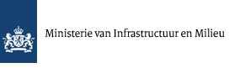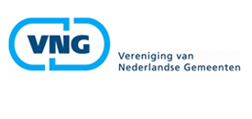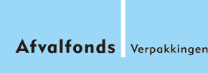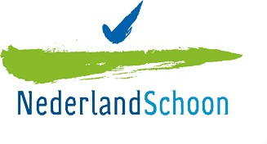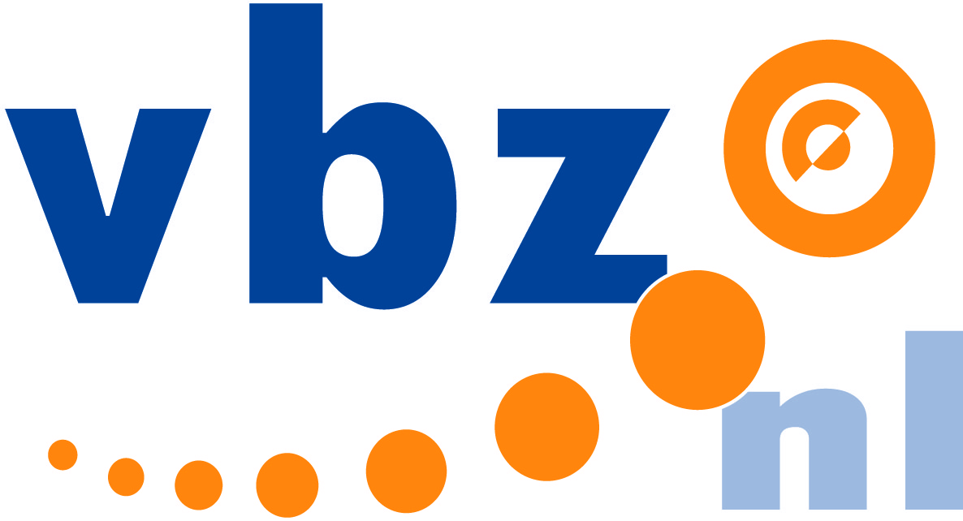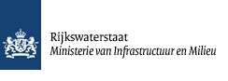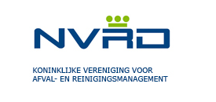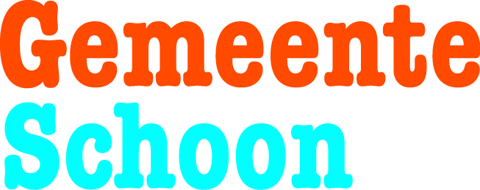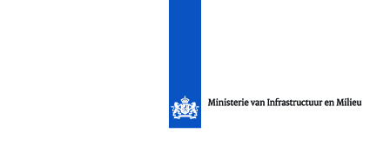

1. **Landelijke aanpak zwerfafval**

Een schone omgeving heeft voor Nederlanders een groot positief effect op de leefbaarheid, de beleving van veiligheid en op de natuur. Zwerfafval dat in het milieu blijft of na opruimen wordt verbrand, betekent een verlies aan grondstoffen en daarmee een lekstroom in de circulaire economie.

Daarnaast heeft zwerfafval economische consequenties: de inspanningen die vanuit de overheid nodig zijn om de openbare ruimte schoon te houden, een verminderde waarde van de buitenruimte en de waarde van de lekstroom aan grondstoffen.

Daarom past zwerfafval niet in een circulaire economie en is reductie van zwerfafval belangrijk. Bewust omgaan met afval is een belangrijke bouwsteen van de transitie naar een circulaire economie. Afval is grondstof en laat je niet zo maar achter.

De Staatssecretaris kondigde op 18 juni 2015 (Tweede Kamer, vergaderjaar 2014–2015, 28 694, nr. 130) aan dat er een samenhangende Landelijke Aanpak Zwerfafval (LAZ) komt waarbij door betrokken partijen wordt samengewerkt. Deze landelijke aanpak zwerfafval beschrijft hoe zwerfafval met inzet van veel partijen bestreden gaat worden.

Dit plan is opgesteld door een aantal initiatiefnemers. De initiatiefnemers zijn: Ministerie van IenM, VNG, Verpakkend bedrijfsleven via NederlandSchoon/Afvalfonds Verpakkingen, Rijkswaterstaat/Gemeente Schoon, de NVRD en de kauwgomproducenten vertegenwoordigd door de VBZ. Door het merendeel van deze organisaties wordt ook nu al samengewerkt bij de aanpak van zwerfafval. Dit is uitgebreid beschreven in de bijlage bij Kamerstuk 28694 (Tweede Kamer, vergaderjaar 2014–2015, 28 694, nr. 130), [Rapport Zwerfafval](https://www.rijksoverheid.nl/documenten/rapporten/2015/06/18/rapport-zwerfafval), juni 2015. Bij de verdere uitvoering van de LAZ wordt deze samenwerking verder geïntensiveerd en uitgebreid naar andere organisaties.

**Belang van gezamenlijke aanpak van zwerfafval**

Op het gebied van zwerfafval gebeurt al veel. Veel organisaties zijn intensief bezig met het schoonhouden en schoonmaken van de omgeving; op landelijk niveau ondersteund door NederlandSchoon en Gemeente Schoon (Rijkswaterstaat/NVRD). Zo besteden gemeenten jaarlijks zo’n 200 mln. euro aan het schoonhouden van de openbare ruimte. Door het verpakkend bedrijfsleven wordt dit aangevuld met jaarlijks 20 mln. euro. Gemeenten kunnen deze zwerfafvalvergoeding aanvragen en besteden aan extra zwerfafvalaanpak. Ook andere bedrijven zijn steeds meer geëngageerd en de betrokkenheid van burgers bij een schone omgeving neemt eveneens toe.

Alleen met de inzet van veel verschillende partijen is een schoon land zonder zwerfafval bereikbaar, daarom is het van belang dat burgers, bedrijven, overheden en andere betrokkenen de handen ineen slaan. Grote stappen kunnen worden gezet door alle zwerfafvalactiviteiten in Nederland aan elkaar te verbinden, te integreren en met alle betrokkenen (gemeenten, actieve burgers, producenten, bedrijven, andere gebiedsbeheerders, ngo’s en zwerfafvalorganisaties) samen één landelijke aanpak te formuleren.

Zwerfafval komt door onduurzaam gedrag. Steeds meer mensen gedragen zich verantwoordelijk met afval, deze verbetering is ook nodig om te komen tot een goede aanpak van zwerfafval. Kern van de bestrijding van zwerfafval is dat duurzaam gedrag de sociale norm wordt. Dat bereiken we niet door ons te richten op een deel van het probleem, daarvoor is een integrale aanpak nodig.

Bij één landelijke aanpak snijdt het mes aan twee kanten: er is een consistente sturing om het gedrag te verduurzamen én de aanpak wordt door grotere armslag en kennis efficiënter en effectiever.

**Doelen zwerfafvalaanpak**

De vier hoofddoelen van de landelijke zwerfafvalaanpak zijn:

1. Toename van de leefbaarheid.
2. Voorkomen en reduceren van negatieve effecten op gezondheid van mens en natuur.
3. Voorkomen en reduceren van verlies aan grondstoffen.
4. Verminderen van maatschappelijke kosten.

De samenwerkende partijen gaan in 2016 met de volgende speerpunten aan de slag:

* Versterken motivatie schoon gedrag.
* Totaalaanpak aandachtsgebieden.
* Maatschappelijke verantwoordelijkheid van producenten van zwerfafvalgevoelige producten.
* Versterken kennis.
* Plan van aanpak voor pilots met innovatieve retourpremie- of beloningssystemen (hierna: beloningssystemen) voor kleine PET-flesjes en blikjes en eventueel andere verpakkingsmaterialen.

De uitwerking in acties is opgenomen in hoofdstuk 2. Bij de uitvoering is een integrale aanpak door bundeling van activiteiten en kennis het uitgangspunt.

**Wensbeeld Zwerfafval 2025**

Een schoon Nederland vraagt om een fundamentele verandering van hoe we met zwerfafval omgaan. ‘Schoon’ moet de norm worden voor iedereen. Dit vraagt een gezamenlijke aanpak die toekomstbestendig is. Hiervoor is vanuit de zwerfafvaldoelen een wensbeeld zwerfafval 2025 opgesteld. Dit wensbeeld is het kader voor de zwerfafvalaanpak van overheden, bedrijven, ngo’s en andere betrokken organisaties en het doel van de landelijke aanpak zwerfafval.

In 2016 wordt met een brede groep organisaties het wensbeeld verder besproken. Deze organisaties werken samen in een platform, dat adviseert over de LAZ. De organisaties opereren namens hun achterban en betrekken deze ook bij de uitvoering. Het platform krijgt een onafhankelijke voorzitter.

De ambitie voor het **Wensbeeld zwerfafval 2025** is hoog: een schoon land zonder zwerfafval:

* *Een land dat door inwoners als schoon wordt beleefd, waar geen zwerfafval achterlaten de sociale norm is, en iedereen -burgers, bedrijven, gemeenten, maatschappelijke organisaties en gebiedsbeheerders - het normaal vindt om een bijdrage te leveren.*
* *Een land waar men in de hele keten, van ontwerp tot opruimen, samenwerkt en rekening houdt met de effecten van zwerfafval op onze maatschappij en het milieu en waar afval weer als grondstof wordt toegepast.*
* *Een gidsland voor Europa wat betreft haar zwerfafvalaanpak en de plaats daarvan in de circulaire economie.*

**Gewenste aanpak**

Met de LAZ wordt gewerkt aan een verbrede en versterkte aanpak. Belangrijk onderdeel daarvan is ook te komen tot één slagvaardige en breed gedragen landelijke organisatie die zorgt voor de uitvoering, partijen bij elkaar brengt, zorgt voor afstemming en samenwerking en kennis deelt. De samenwerkende partijen zijn hierover met elkaar in gesprek. In voorbereiding daarop hebben Gemeente Schoon en NederlandSchoon de samenwerking versterkt door naast de gezamenlijke uitvoering van de extra actiepunten ook de huidige activiteiten en de uitvoering op elkaar af te stemmen.

De partijen zijn inmiddels met elkaar in gesprek over het vormgeven van (de oprichting van) één landelijke organisatie. Momenteel worden de kosten voor zwerfafval gedragen door slechts enkele partijen. De initiatiefnemers van dit plan zijn van mening dat een bredere financiële basis gewenst is om de landelijke aanpak zwerfafval te kunnen uitvoeren. Deze mogelijkheden worden onderzocht en uitgewerkt. In de tussentijd gaan de partijen verder met de oprichting van het platform en het opstellen van een concreet werkprogramma (of uitvoeringsprogramma) LAZ.

**2. : Uitwerking vijf speerpunten**

De samenwerkende partijen van de LAZ zijn ieder voor zich bezig met de aanpak van zwerfafval en werken op verschillende onderdelen daarbij ook samen. De thema’s waarop zij zich richten zijn onder meer gedragsverandering, slimmer reinigen en beheer, educatie, voorzieningen, communicatie, monitoring en burger- en arbeidsparticipatie. Met de start van de LAZ intensiveert deze samenwerking zich in 2016 op de vijf speerpunten:

* Versterken motivatie schoon gedrag.
* Totaalaanpak aandachtsgebieden.
* Maatschappelijke verantwoordelijkheid van producenten van zwerfafvalgevoelige producten.
* Versterken kennis.
* Plan van aanpak voor pilots met innovatieve beloningssystemen voor kleine PET-flesjes en blikjes en eventueel andere verpakkingsmaterialen

Op basis van deze speerpunten zijn voor 2016 in dit hoofdstuk acties en mijlpalen opgenomen die gezamenlijk zullen worden uitgevoerd. Zij zijn een extra impuls bovenop de doorlopende werkzaamheden van de initiatiefnemers van de LAZ.

Voor het laatste speerpunt bevat dit hoofdstuk geen acties. Hiervoor heeft een speciaal ingestelde werkgroep een plan van aanpak opgesteld voor pilots met innovatieve beloningssystemen voor kleine PET-flesjes en blikjes en eventueel andere verpakkingsmaterialen. Begin 2016 starten in minimaal 40 gemeenten pilots naar het effect van een beloningssysteem bij verenigingen en maatschappelijke organisaties. Voor de uitwerking hiervan zijn inmiddels een aparte stuurgroep en werkgroep aan de slag.

De acties, gebaseerd op de doelenboom zwerfafval in bijlage 2, zijn:

**1. Versterken motivatie schoongedrag**

* Gedragsbeïnvloeding vanuit de openbare ruimte
* Met recycling-on-the-go motiveren tot schoongedrag
* Participatie van burgers en bedrijven
* Handhaven

**2. Totaalaanpak aandachtsgebieden**

* Aanpak achterblijvende gebiedstypen

**3. Maatschappelijke verantwoordelijkheid van producenten van zwerfafvalgevoelige producten**

* Minder en slimmere product- en verpakkingscombinaties
* Verbreden draagvlak voor de aanpak van kauwgom en overige zwerfafvalgevoelige producten

**4. Versterken kennis**

* Verfijnen van het bestaande monitoringsysteem

In het nu volgende zijn de acties kort toegelicht.

**2.1 Versterken motivatie schoon gedrag**

**Gedragsbeïnvloeding vanuit de openbare ruimte**

**Ambitie**

Bezoekers van de openbare ruimte ervaren een schone, prettige omgeving die overeenkomt met de beleving van hun eigen straat en die schoongedrag stimuleert. Zij vertonen het gewenste schoongedrag waardoor afval in de afvalbak op straat of thuis terecht komt en spreken elkaar daar ook op aan.

Voorwaarden voor gedragsverandering zijn dat burgers moeten weten wat van hen wordt gevraagd en hoe zij zich moeten gedragen (capaciteit), dat er middelen als afvalbakken zijn (voorzieningen) en dat zij gemotiveerd zijn. Op het laatste onderdeel, de motivatie, is pas de laatste jaren een flinke kennisontwikkeling geweest. Kennis die in de praktijk nog lang niet overal wordt toegepast.

Er is door Gemeente Schoon en NederlandSchoon veel theoretische en praktische kennis ontwikkeld om gedrag te beïnvloeden, zoals o.a. teksten, aanwijzingen, afbeeldingen in de openbare ruimte, zichtbaar reinigen. Methodes om bijplaatsing te voorkomen laten goede resultaten zien. Andere voorbeelden zijn het gebruik van teksten en symbolen op afvalbakken, inrichting die de omgeving minder anoniem maken of onbewust stimuleert tot correct gedrag. Het zijn relatief goedkope aanpassingen die een groot en langdurig effect op gedrag kunnen hebben.

De boodschap komt sterker over als alle zwerfafvalboodschappen in de openbare ruimte onder dezelfde paraplu worden geïntegreerd, bijvoorbeeld Supporter van Schoon of een gemeentelijke variant.

Kennis over gedragsbeïnvloeding wordt in de praktijk nog maar beperkt toegepast en moet worden aangevuld met goede voorbeelden en met bestaande en nieuwe inzichten over gedragsbeïnvloeding bij afvalscheiding in het kader van het programma Van Afval Naar Grondstof (VANG). Gemeenten en commerciële partijen zoals ondernemers, beheerders van winkelgebieden, horecazaken en openbaar vervoerders zullen worden gestimuleerd en geholpen om deze kennis toe te passen.

**Acties**

|  |
| --- |
| **Doorlopende acties** |
| Menukaart ontwikkeld voor gemeenten met inzichten over inrichten en gedragsverandering |
| Cursus voor gemeenten over inrichten en gedragsverandering |
| Pilot bij OV-haltes en centrumgebieden met gedragsbeïnvloedende visuals |

|  |  |
| --- | --- |
| **Acties**  **2016** | **Mijlpalen/resultaten** |
| Kennisdeling over inrichten in de openbare ruimte, priming en nudging in de OR, gedragsverandering. | Kennisbijeenkomsten |
| Verzamelen van concrete voorbeelden en tekst- en beeldformats van geselecteerde bewuste en onbewuste beïnvloedingstechnieken. | Menukaart |
| Projectformats voor toepassing van gedragsmaatregelen. | Toepassing van gedragsmaatregelen door overheden en bedrijven |
| Toolkit Supporter van Schoon met aansprekende voorbeeldcases en materialen. | Toename van Supporters van Schoon |

**Met recycling-on-the-go motiveren tot schoongedrag**

**Ambitie 2025**

Mensen zien afval als grondstof, altijd en overal, en deponeren het in de juiste bak.

Recycling-on-the-go wordt opgepakt in nauwe samenwerking met het programma VANG Buitenshuis (van IenM/RWS). VANG Buitenshuis werkt aan afvalpreventie, -reductie, -scheiding en recycling in de (semi) openbare ruimte en in de dienstensector en is onderdeel van het convenant Meer en Betere Recycling. De ambities van VANG Buitenshuis zijn:

* Burgers en/of consumenten behandelen “Afval als grondstof, altijd en overal” (norm)
* Verbeterd scheidingsgedrag in de openbare ruimte
* Verhoogde en efficiënte afvalscheiding in en de openbare ruimte
* Halveren van het restafval van consumptie en afvalontdoening ‘buiten het huis’, met een op huishoudelijk afval gelijkende afvalstroom
* Meer en betere recycling van het afval ‘buiten het huis’

Burgers scheiden hun afval beter als zij weten dat het wordt gerecycled en tot nieuwe grondstof leidt. Belangrijk is om te communiceren en direct in de praktijk te laten zien dat ontdoening via de bakken leidt tot recycling van afval en dus nieuwe grondstoffen. Door het in alle sectoren uiteenzetten van de norm (“afval is grondstof, altijd en overal”) wordt verwacht dat mensen extra gemotiveerd zullen zijn om ook buitenshuis hun afval (gescheiden) in een prullenbak te doen.

Het effect op schoon van afvalscheiding in de openbare ruimte en de mogelijkheden om met afvalscheiding schoongedrag positief te beïnvloeden is nog een kennisleemte die verder moet worden onderzocht.

Er zijn diverse ervaringen met bronscheiding in de openbare ruimte en nascheiding van prullenbakken/veegafval. Het is echter nog zeker geen common practice en de relatie met zwerfafval moet verder onderzocht en versterkt worden. De uitvoering wordt op diverse plekken in Nederland anders aangepakt. Belangrijk is dat kennis en ervaringen wordt gedeeld en dat dezelfde boodschap naar de burger/consument wordt uitgestraald..

De resultaten van deze actie worden gedeeld met de pilots met beloningssystemen bij verenigingen en maatschappelijke organisaties. Voor de consument is een consistente aanpak immers belangrijk voor zijn motivatie tot goed gedrag.

**Acties**

|  |
| --- |
| **Doorlopende acties** |

|  |  |
| --- | --- |
| **Acties 2016** | **Mijlpalen/resultaten** |
| Onderzoek naar schoongedrag en bronscheidingsbakken en of dit leidt tot een schonere omgeving. | Verslag |
| Onderzoek naar de invloed van bron- en nascheidingsboodschappen op afvalbakken op het schoongedrag van burgers. | Menukaart |
| Ondersteuning van gemeenten bij de overgang tot afvalscheiding in de openbare ruimte in relatie tot schoon | Handleiding logistiek en kennisbijeenkomsten |

**Participatie van burgers en bedrijven**

**Ambitie**

In Nederland is een nieuwe schoonnorm ontstaan en met een hoge participatie wordt er geen zwerfafval veroorzaakt of anders wordt het snel opgeruimd.

Kenmerkend voor participatie is de positieve lokale energie die vrij komt. Daar waar mensen op gang komen om iets te bereiken werkt dit aanstekelijk op andere mensen, bedrijven en verenigingen in de buurt. Participatie in de vorm van het schoonhouden van de eigen omgeving is een middel om de leefbaarheid te versterken en burgers en bedrijven zelf verantwoordelijk te laten zijn voor de omgeving. De Keep it Clean Day is een bekend voorbeeld van een burgerinitiatief waar de intrinsieke beloning een ‘goed gevoel’ is.

Andere voorbeelden van belonen zijn een incentive voor het schoonhouden van een gebied, voor het adopteren van afvalbakken, retourpremie- en beloningssystemen, statiegeldbekers bij evenementen, convenanten tussen gemeenten en bedrijven over beheer van de openbare ruimte en de Supporter van Schoonbeweging.

Op verzoek van Staatssecretaris Mansveld is onderzocht wat de mogelijkheden zijn om belonen als gedragsmaatregel in te zetten met als doel burgers actiever te betrekken bij het opruimen en voorkomen van zwerfafval, en daarmee participatie te versterken. Dit heeft geleid tot een overzicht van veelbelovende beloningsmethodieken die gemeenten kunnen gebruiken.

Uit het onderzoek blijkt ook dat beloningen nog beter en bewuster kunnen worden ingezet op intrinsieke motivatie opdat mensen vanuit zichzelf actief willen blijven. Kennis hierover zal worden gebundeld en via de partijen overgebracht naar overheden, bedrijven en maatschappelijke organisaties

**Acties**

|  |
| --- |
| **Doorlopende acties** |
| Versterking burgerparticipatie door gemeenten (continu) |
| Supporter van Schoon-platform met middelen voor gemeenten. |

|  |  |
| --- | --- |
| **Acties 2016** | **Mijlpalen/resultaten** |
| Versterking gemeentelijke burgerparticipatie door kennisdeling best practices en oplossingen voor knelpunten. | Menukaarten. |

**Handhaven**

**Ambitie**

Handhaving wordt verbeterd waardoor Nederlanders begrijpen dat het de norm is om niets op de grond te gooien of achter te laten in de openbare ruimte.

Handhaving is ook onderdeel van een integrale zwerfafvalaanpak. Gemeenten kunnen handhavend optreden tegen burgers en bedrijven die afval op straat gooien. Uit ervaring blijkt dat intensieve handhaving effect heeft. Burgers voelen zich meer gecontroleerd, vooral als boetes worden uitgedeeld. Handhaving op kleine vergrijpen is echter niet eenvoudig en heeft ook niet altijd de hoogste prioriteit.

De mate van handhaving verschilt per gemeente. Het is zinvol om te inventariseren wat de ervaringen zijn om op basis daarvan te bekijken of de handhaving kan worden verbeterd en meer prioriteit kan worden gegeven. Daarnaast zal onderzocht moeten worden of het zinvol is om hoge boetes te hanteren voor het veroorzaken van zwerfafval.

**Acties**

|  |
| --- |
| **Doorlopende acties** |
| Routeplanner en menukaart Handhaving voor gemeenten, een hulpmiddel bij het organiseren van de lokale handhaving. |

|  |  |
| --- | --- |
| **Acties 2016** | **Mijlpalen/resultaten** |
| Gemeentelijke Kennisgroep Handhaving | Toename van handhaving |
| Bureaustudie / verzamelen internationaal onderzoek naar effect van boetes op het voorkomen van zwerfafval | Bureaustudie |
| Onderzoek naar haalbaarheid van een mobiel handhavingsteam | Rapport |

**2.2 Totaalaanpak aandachtsgebieden**

**Aanpak achterblijvende gebiedstypen**

**Ambitie**

Bezoekers van centrumgebieden, openbare ruimte en vervoergebieden voelen zich prettig, veilig en maken met meer plezier gebruik van deze schone openbare ruimtes.

Winkelgebieden, openbaar vervoersgebieden, verkeersomgevingen, schoolomgevingen en industrieterreinen zijn al geruime tijd de vijf gebiedstypen die uit de landelijke monitor als meer dan gemiddeld vervuild naar voren komen.

Vanaf 2012 hebben gemeenten en Gemeente Schoon (kenniscentrum zwerfafval) proeven gedaan met afvalscheiding in de openbare ruimte. Sinds 2014 is dit onderdeel van het programma VANG Buitenshuis. De vijf gebiedstypen komen deels overeen met de negen sectoren van de (semi-) openbare ruimte en KWD-sector waar VANG Buitenshuis afvalpreventie, -reductie, -scheiding en recycling stimuleert en organiseert.

NederlandSchoon zet concrete oplossingen in om zwerfafval te beperken in de vijf aandachtsgebieden. Er is dus een duidelijke parallel zichtbaar tussen VANG Buitenshuis en de aanpak van NederlandSchoon. Instrumenten zijn onder meer de verkiezing van Schoonste Winkelgebied, Schoonste Stationsgebied en toolkits, waardoor het samenwerken tussen verschillende partijen wordt gestimuleerd. Daarnaast werkt NederlandSchoon samen met betrokkenen (openbaar vervoerders, beheerders van vastgoed, ondernemers, fastfoodpartijen, RWS, e.d.) door het maken van concrete afspraken om op lokaal niveau zwerfafval te reduceren.

Voor schonere aandachtsgebieden moet samenwerking met doelgroepen worden uitgebreid zoals met de vastgoedbeheerders, OV-organisaties, scholengemeenschappen. Het Ministerie zet instrumenten in om betrokken partijen te stimuleren samen aan de slag te gaan met de implementatie van oplossingen. Deze aanpak moet aangevuld worden met een lokale gemeentelijke aanpak in samenwerking met de partijen ter plekke. Gemeente Schoon, NederlandSchoon en VANG Buitenshuis trekken hier gezamenlijk op en stemmen activiteiten op elkaar af.

**Acties**

|  |  |
| --- | --- |
| **Doorlopende acties** | **Mijlpalen/resultaten** |
| Verkiezing van het Schoonste Winkelgebied (jaarlijks) | Winnaar schoonste winkelgebied |
| Aanpak zwerfafval van fastfood / to go formules in centrumgebieden | Aanpak |
| Verkiezing Schoonste Stationsgebied | Winnaar schoonste stationsgebied |

|  |  |
| --- | --- |
| **Acties 2016** | **Mijlpalen/resultaten** |
| Integrale aanpak Schone binnenstad om het probleem in de centrumgebieden aan te pakken. | Afspraken of rondetafelafspraken  Toolkit voor gemeenten.  Implementatie van aanpak door fastfoodketens.  Winnaar wedstrijd schoonstewinkelgebied |
| Verbreden aanpak wegen | Opzetten van samenwerkingsprojecten |
| Integrale aanpak schone snoeproute. | Implementatie Schone snoeproute en toolkit |

**2.3 Maatschappelijke verantwoordelijkheid van producenten van zwerfafvalgevoelige producten**

**Minder en slimmere product- en verpakkingscombinaties**

**Ambitie**

Het voorkomen van zwerfafval is randvoorwaarde bij het ontwerp van producten.

Er zijn een aantal producten die we meer dan andere in het zwerfafval terugvinden. Naast verpakkingen zijn dit bijvoorbeeld kassabonnen, krantjes en folders, kauwgom, sigarettenpeuken. Met de producenten van deze materialen moeten afspraken worden gemaakt over slimme producten die zodanig zijn geproduceerd dat zij minder op straat terechtkomen, bijdragen aan bewustwording en of eenvoudig van straat kunnen worden verwijderd. Indien dit niet mogelijk is moet, worden gekeken of er regels kunnen worden opgesteld om hun inspanningen bij het voorkomen van zwerfafval te vergroten.

In de Raamovereenkomst verpakkingen 2013-2022 is afgesproken dat branches verduurzamingsplannen opstellen om productverpakkingscombinaties te verduurzamen. Het bedrijfsleven wordt daarbij onder andere gevraagd te innoveren op het gebied van producten en verpakkingen om zwerfafval te verminderen. De brancheplannen worden onder regie van het KIDV getoetst. Het brancheplan van de FNLI/CBL/NVG is in juni uitgekomen en heeft aandacht voor zwerfafval. Het ministerie van IenM zet in 2016 (onder VANG-HHA ) veel meer in op afvalpreventie. Hier wordt op aangesloten.

**Acties**

|  |  |
| --- | --- |
| **Doorlopende acties** | **Mijlpalen/resultaten** |
| Opstellen van checklist verpakkingsontwerp ‘het voorkomen van zwerfafval’ voor productmanagers en verpakkingsspecialisten. | Checklist |

|  |  |
| --- | --- |
| **Acties 2016** | **Mijlpalen/resultaten** |
| Stimuleren gebruik checklist zwerfafval en voorbeelden van productinnovatie voor de periode 2015-2017. | Onderdeel zwerfafval in Branche-verduurzamingsplannen |
| Ontwikkelen aanpak overige producten | Aanpak |

**Verbreden draagvlak voor de aanpak van kauwgom en overige zwerfafvalgevoelige producten**

|  |
| --- |
| **Ambitie**  Producenten bieden oplossingen voor kauwgom en andere zwerfafvalgevoelige producten, zodat deze eenvoudiger van straat kunnen worden gereinigd en weggooien wordt tegengegaan. |

Kauwgom, gratis krantjes, ballonnen, sigarettenpeuken, parkeerbonnetjes, pinbonnetjes etc. zijn producten die zwerfafvalgevoelig zijn en op straat worden gevonden. Producenten van deze producten gaan we betrekken bij het vinden van oplossingen.

Kauwgom is een veel voorkomende vorm van zwerfafval. De aanpak staat ook in verschillende Europese landen hoog op de agenda. Vanuit de branche is aangegeven constructief te willen meewerken aan oplossingen.

Kauwgom is lastig op te ruimen, dieren hebben er last van, het zorgt voor een vervuilde indruk en het opruimen kost veel geld. Fabrikanten van dit product leveren alleen via de heffing op verpakkingsmateriaal een relatief beperkte bijdrage aan de vulling van het Afvalfonds Verpakkingen. Echter kauwgom heeft niets te maken met verpakkingsmateriaal, maar is direct te relateren aan het consumptieve deel. Om het gedrag van de burger te veranderen, is een integrale aanpak noodzakelijk waar kauwgom ook onderdeel van is. Producenten dienen hierin hun verantwoordelijkheid te nemen.

Bij kauwgom zijn verschillende aanpakken mogelijk. Er zijn er succesvolle buitenlandse initiatieven die sterk inspelen op het gedrag van mensen. Ook is er een scala van opruimoplossingen voorhanden, zowel voor het reinigen als voor tijdelijke opslag door de gebruiker. Hoewel deze opruimoplossingen vaak effectief zijn, zijn ze ook duur. Ook ten aanzien van het productontwerp zijn verbeteringen die de afbreekbaarheid en de reinigbaarheid stimuleren een uitdaging.

Sigaretten vormen een groot aandeel in het zwerfafval en ook deze bron wil ik aanpakken. Samenwerking tussen de sigarettenindustrie en overheden is niet mogelijk op basis van art. 5.3 van het WHO-Kaderverdrag. Ik ga de sigarettenindustrie vragen haar eigen verantwoordelijkheid te nemen in het aanpakken van zwerfafval dat wordt veroorzaakt door sigaretten.

**Acties**

|  |  |
| --- | --- |
| **Acties 2016** | **Mijlpalen/resultaten** |
| Starten gesprekken met bedrijven die producten op de markt brengen via Ronde Tafels. Te beginnen met kauwgom. Doel is om hun visie en hun financiële bijdrage aan het oplossen van het probleem in kaart te brengen.  Verder uitrollen van de activiteiten en deze opnemen in branche-verduurzamingsplannen vanuit een gezamenlijke visie over de oplossing, de aanpak en de financiële middelen. | Afspraken met kauwgombranche over aanpak kauwgom |
| Verkenning welke (wettelijke) maatregelen er zijn en welke in het buitenland worden toegepast.  Bijv. het investeren in slimmere verwijderingsmethoden voor kauwgom, gedragsbeïnvloedende campagnes, integratie van tijdelijke opslag hulpmiddelen in de betreffende verpakking, etc. | Rapport |
| Opname van zwerfafval in de SMK duurzame barometer zoetwaar | Aanpassing en implementatie barometer |

**2.4 Versterken kennis**

**Verfijnen van het bestaande monitoringsysteem**

**Ambitie**

Er is een werkend, integraal monitoringssysteem, waarmee de ontwikkeling en effecten van zwerfafval goed gemeten kunnen worden.

Het meten van schoon en deze weergeven in schoonscores is een belangrijk middel voor het sturen van het ‘schoonbeleid’. Provincies, de meeste gemeenten en de landelijke monitoring[1] door Rijkswaterstaat gebruiken hiervoor dezelfde meetmethode. Door het hanteren van een statistisch verantwoorde steekproefgrootte levert deze methodiek jaarlijks zeer bruikbare gegevens. Gemeenten gebruiken de lokale gegevens tijdens de benchmark zwerfafval om lokale aanpak en resultaten te vergelijken en te verbeteren.

Er is behoefte aan meer specifieke informatie over zwerfafval. Er zijn verschillende deelvragen die met de huidige meetmethode niet worden beantwoord. Deze informatie is gerelateerd aan de vier doelen waar we met de aanpak van zwerfafval aan willen bijdragen:

* schoon en leefbaar.
* vermindering milieueffecten en gezondheidseffecten op natuur, dier en mens.
* circulaire economie: om de circulaire economie rond te krijgen is het van belang om de hoeveelheid specifieke product-/materiaalgroepen te meten. Er is behoefte aan informatie over de samenstelling en de omvang. Zo kan worden vastgesteld welke grondstoffen verloren gaan.
* optimalisering maatschappelijke en economische kosten en baten.

Evenwel zijn deze doelen niet allemaal direct te relateren aan zwerfafval. Verkend moet worden wat wel / niet binnen het zwerfafvaldossier kan en dient te worden gemeten. Ervaringen vanuit het buitenland worden hierin meegenomen.

**Acties**

|  |  |
| --- | --- |
| **Huidige acties** | **Mijlpalen** |
| Ontwikkeling en toepassing van landelijk objectieve beeldsystematiek. | Systematiek |
| Landelijke Monitor Zwerfafval (objectief) | Gegevens 2015 |
| Landelijke Monitor Zwerfafval (subjectief, ‘op de bank’) | Gegevens 2015 |
| Metingen naar beleving ‘op straat’ | Gegevens 2015 |

**Acties 2016**

|  |  |
| --- | --- |
| **Acties 2016** | **Mijlpalen/resultaten** |
| Verkennen van een systematiek voor monitoring van de vier doelen | Nieuwe opzet voor monitoring |
| Koppelen van SMART beleidsdoelen aan het monitoringssysteem | Nieuwe opzet voor monitoring |

**Bijlage 1: Actoren zwerfafval**

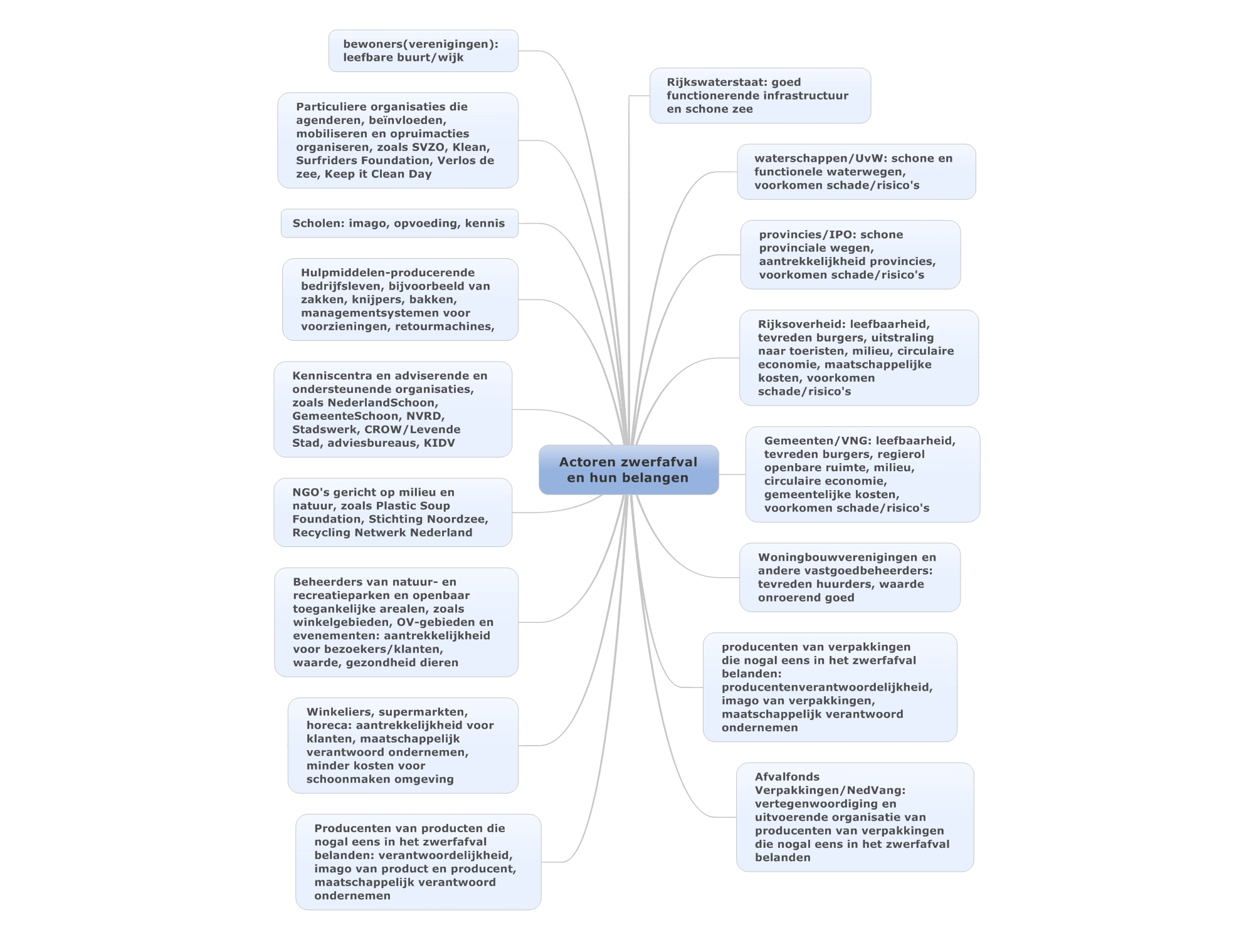

**Bijlage 2: Doelenboom Zwerfafval**

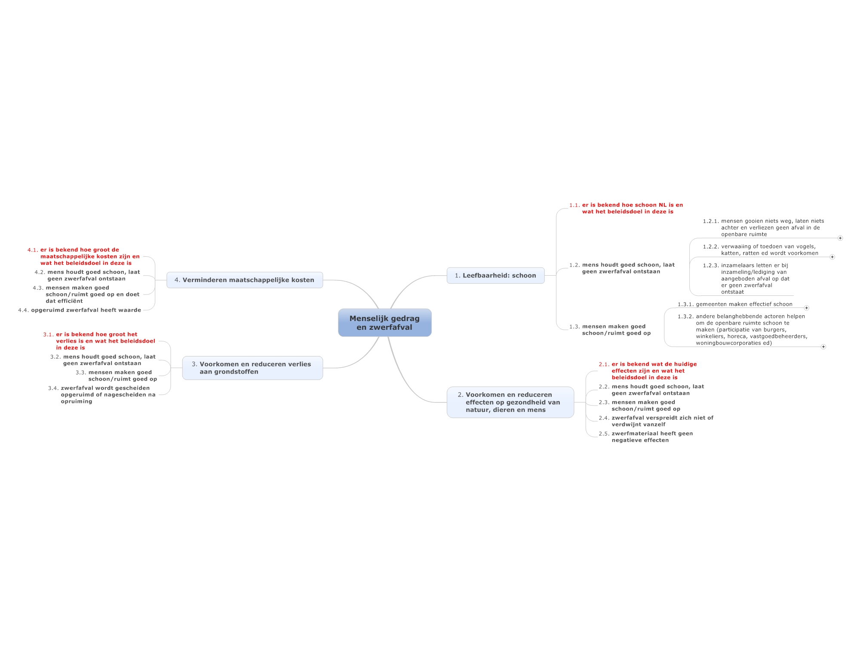

1. De resultaten van de landelijke monitoring zijn terug te vinden op. http://www.rwsleefomgeving.nl/onderwerpen/afval/afvalcijfers/